**TP 7**

**Analyse du rendement du robot NAO**

**ANALYSER, MODELISER, EXPERIMENTER**

**Cycle 4**

|  |
| --- |
| **Objectifs :**   * Identifications des jeux et inerties * Analyse des frottements * Analyse des paramètres influant sur le rendement |

**Evaluer et simuler les pertes énergétiques dans le robot NAO**

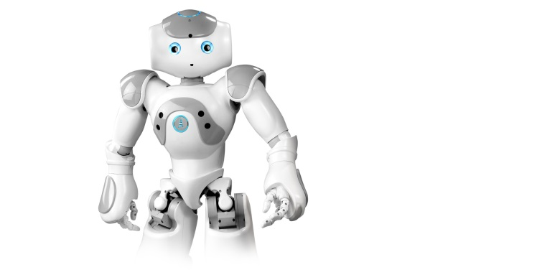

**OBJECTIF GLOBAL DES TP DE LA SEANCE**

Le rendement est une caractéristique fondamentale pour un robot autonome sur batterie. Il est donc nécessaire d’être capable de déterminer le rendement de toutes les articulations pour connaître l’autonomie du robot. Il n’est pas possible de mesurer le rendement de toutes les articulations, il faut donc faire une simulation robuste des articulations. Cette simulation sera mise au point sur la cheville.

L’objectif du TP est créer une simulation robuste permettant de caractériser le rendement de la cheville en fonctionnement en tangage.

**TRAVAIL ATTENDU**

Travailler en équipe pour atteindre l’objectif.

Utiliser et renseigner la démarche de simulation et de mesure pour chaque simulation et chaque mesure.

Répondre à l’objectif en indiquant les principales hypothèses réalisées.

Valider par un essai la robustesse de la simulation.

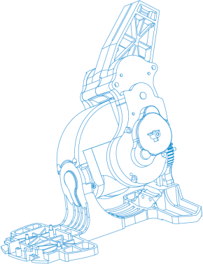**GROUPE DES MODELISATEURS**

Ce groupe a en charge la réalisation de la simulation.

Matériel à disposition : SolidWorks, CES, les pièces réelles (sauf moteur), les documents constructeurs et des instruments de mesures classiques.

**Identification des inerties en jeu**

Déterminer l’**inertie de chaque pignon du réducteur**. Le groupe d’attachera à estimer les erreurs de détermination de l’inertie et essaiera de réduire ces erreurs.

Déterminer l’**inertie du tibia**. Le groupe d’attachera estimer les erreurs de détermination de l’inertie et essaiera de réduire ces erreurs.

Déterminer l’**inertie équivalente Jeq** qui sera renseignée dans le modèle de produit du logiciel (MatLab). Justifier de prendre en compte ou non toutes les inerties déterminées précédemment.

**Identification des caractéristiques du moteur**

Déterminer les caractéristiques nécessaires à la modélisation du moteur.

**GROUPE DES EXPERIMENTATEURS**

Ce groupe a en charge la réalisation des mesures nécessaires pour « nourrir » le modèle et pour mesurer le rendement de la cheville réelle.

Matériel à disposition : la cheville avec son socle, une attache (bleue) de chargement, un secteur angulaire (blanc) si nécessaire et une interface (viewer) de commande et de mesure.

**Mesure du frottement sec**

Proposer et mettre en œuvre plusieurs expérimentations permettant d’**évaluer le coefficient de frottement sec** qui apparait sur le modèle de comportement de la simulation. Pour chaque mesure expliquer la démarche de mesure en renseignant un « tableau de mesure ».

**Mesure du rendement de la cheville en fonction de la vitesse et en fonction du chargement**

Proposer et mettre en œuvre une expérimentation permettant de mesurer le **rendement de la cheville pour différente vitesse**.

Proposer et mettre en œuvre une expérimentation permettant de mesurer le **rendement de la cheville pour différents chargement**.

**Mesure du rendement de la cheville en fonction de la vitesse**

Proposer et mettre en œuvre une expérimentation permettant de mesurer d’**affiner le modèle de frottement**. Il faudrait pouvoir distinguer le frottement sec, l’adhérence et le frottement fluid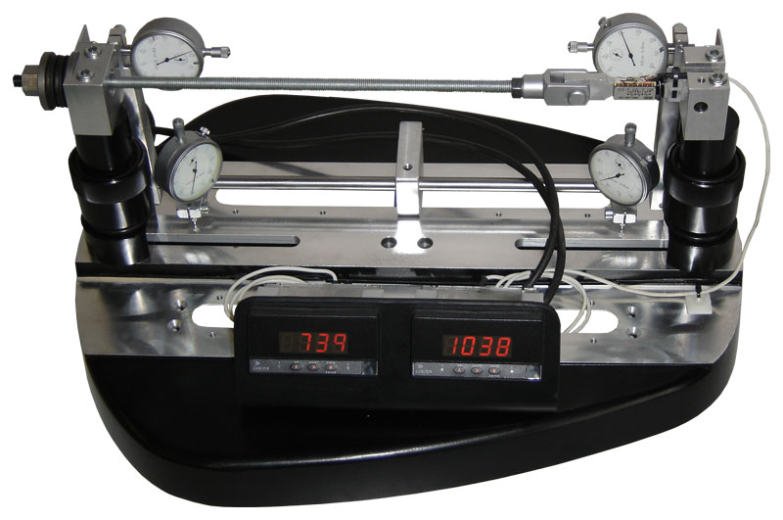e

Conclure sur la capacité du robot à faire des « squats » : combien de squats Nao peut-il faire avec sa batterie chargée et avec quelle cadence.

## Specifications

The following table describes the battery specifications.

| **Battery type** | **Lithium ion** |
| --- | --- |
| Nominal voltage/capacity | 21.6 V / 2.15 Ah |
| Max charge voltage | 24.9 V |
| Recommended charge current | 2 A |
| Max charge / discharge current | 3.0 A / 2.0 A |
| Energy | 27.6 Wh |